新 书 推 荐

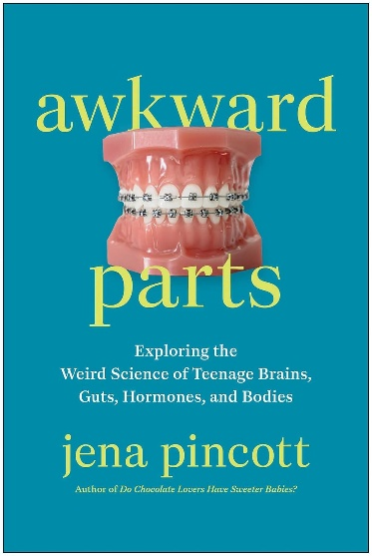
中文书名：《读懂青少年的尴尬时刻：青春期身体、激素与大脑的奇妙科学》
英文书名：AWKWARD PARTS: Exploring the Weird Science of Teenage Brains, Guts, Hormones, and Bodies
作 者：Jena Pincott
出 版 社：BenBella Books
代理公司：Martell/ANA/Jessica
页 数：360页
出版时间：2027年6月
代理地区：中国大陆、台湾
审读资料：电子稿
类 型：家教育儿
版权已授：韩国

内容简介：

写给青少年家长，由专家带来一份从容直白的青春期隐秘科学探秘。

科学作家杰娜·皮考特（Jena Pincott）将好奇心投向最奇妙的研究对象：青少年。青少年的大脑是不是天生就对父母的声音“自动屏蔽”？为什么有一半青春期男孩会出现乳房发育？微生物会不会左右他们的情绪？他们说话为什么总带着“就是说”“呃”这类口头禅？还有那种让人恼火的语气——他们是故意的吗？

这孩子到底怎么了？

作者自己也曾在养育孩子的过程中满心困惑，带着这份疑问，她梳理了前沿科研成果，从皮脂腺、生物钟、认知外包，到参与激素代谢的肠道菌群，逐一探寻答案。她发现，大多数令家长挫败、焦虑的状况，要么是成长发育的必经阶段，要么是生理本能与现代生活产生了冲突。

本书融合神经科学、内分泌学、微生物学、进化心理学与社会语言学，《读懂青少年的尴尬时刻》探究这些问题：

- 青少年为什么需要放空走神；
- 不吃早餐、过量摄入咖啡因、半夜加餐会带来哪些影响；
- 进食障碍从何而来；
- 为什么他们明明拥有很强的共情能力，却常常完全误解你的意思；
- 他们吃下的食物，以及寄居体内的肠道菌群，如何影响大脑；
- 为什么适度压力对他们必不可少，又该如何分辨压力是否有益；
- 为什么言语常常无法传递内心真实感受；
- 那种本能的排斥厌恶感，真实存在；
- 大脑可塑性窗口的持续时间，远比以往认知的更长。

读完这本书，家长能够多一份包容、少一点焦虑，不再把孩子的种种表现当成针对自己。

作者简介：

杰娜·皮考特（Jena Pincott）是撰写《变身》的最佳人选。她是《科学美国人》《鹦鹉螺》《今日心理学》《脑世界》《华尔街日报》《O: 奥普拉杂志》等刊物的撰稿人和媒体评论员，专门从事私下研究。她还出现在许多电视、广播节目和播客中，包括哥伦比亚广播公司《今晨新闻》《早安美国》、纽约福克斯5台、《与加来道雄探索科学神奇》（拥有450万粉丝）、《大思维》（拥有620万订阅者）、《华尔街日报》视频（拥有390万订阅者）和 YOU（克利夫兰诊所首席健康官Michael Roizen的播客）。

杰娜拥有生物学背景，曾在兰登书屋担任非小说类书籍的高级编辑。她著有心灵励志类书籍，包括《成功：来自杰出成就人士的实现目标建议》（已售出约 100,000 册）和《妈妈的糖果》（委托出版），两本书均由企鹅兰登书屋出版。她前期的科普书包括《绅士真的喜欢金发女郎吗？爱、性和吸引力的科学》（企鹅兰登书屋出版），该书已出版18 种语言译本，并获得《出版商杂志》星级评价；以及《巧克力爱好者的宝宝更甜美吗？怀孕的科学》（西蒙与舒斯特出版社），该书获得了《科克斯书评》和《图书馆杂志》的星级评价。

全书目录：

引言

第一部分：体味、牙套与黑头：身体篇
1 塑料是否让青春期变得更加反常？
2 发育不对称到什么程度才算正常？
3 为什么总爱驼背？
4 这么多痘痘正常吗？・毛孔养护
5 体味从何而来？・每个人都会有味道
6 为什么好多孩子都要戴牙套？
7 为什么他们总喊冷？
8 为什么就是不肯睡觉？

第二部分：突触、信号与干扰：大脑篇
9 为什么听不进我们说话？
10 为什么看不懂氛围、察不出言外之意？
11 记性怎么变差了？
12 为什么总放空走神？
13 他们需要压力吗？・持续性应激
14 城市孩子的大脑发育会不一样吗？
15 能不能更长时间用好大脑的可塑性？
16 AI正在对他们的心智产生什么影响？

第三部分：垃圾食品、肠道菌群与空腹状态：饮食篇
17 垃圾食品会损伤他们的大脑吗？
18 微生物会左右情绪吗？・菌群的 “进餐时刻”
19 不吃早餐、深夜加餐有什么危害？
20 过量咖啡因会带来哪些影响？
21 进食障碍因何而起？・肌肉上瘾症（Bigorexia）

第四部分：心智同频、填充词与语气：社交表达篇
22 什么是心智同频？・好友数量
23 说话语气为什么让人不舒服？
24 为什么说话总带着 “就是说、呃” 这类口头禅？・元音弱化与升调尾音
25 耳机真正的作用是什么？・为什么偏爱窝在床上

第五部分：心动、羁绊与虚拟对象：亲密关系篇
26 为什么有的人会对亲吻产生本能排斥？・气味测试
27 性取向在何时定型？
28 关于女孩的身份认同
29 初恋的意义是什么？

精选参考文献

感谢您的阅读！
请将反馈信息发至：版权负责人
Email：Rights@nurnberg.com.cn
安德鲁·纳伯格联合国际有限公司北京代表处
北京市海淀区中关村大街甲59号中国人民大学文化大厦1705室, 邮编：100872
电话：010-82504106
公司网址：http://www.nurnberg.com.cn
书目下载：http://www.nurnberg.com.cn/booklist_zh/list.aspx
书讯浏览：http://www.nurnberg.com.cn/book/book.aspx
视频推荐：http://www.nurnberg.com.cn/video/video.aspx
豆瓣小站：http://site.douban.com/110577/
新浪微博：安德鲁纳伯格公司的微博_微博 (weibo.com)
小 红 书：“安德鲁读书”， “安德鲁童书”
微信订阅号：ANABJ2002


